**New Syllabus NESA Questions:**

1)

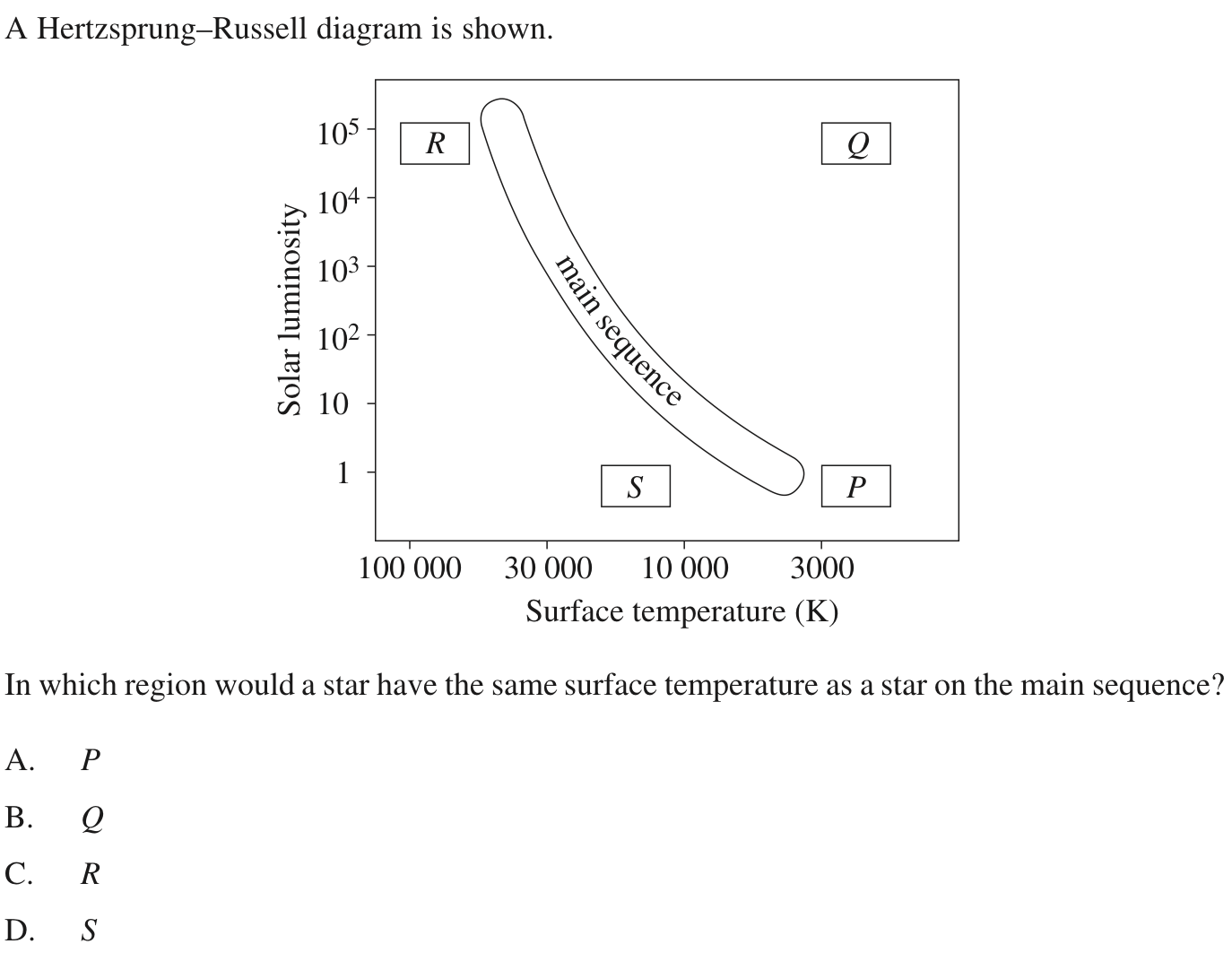

2)

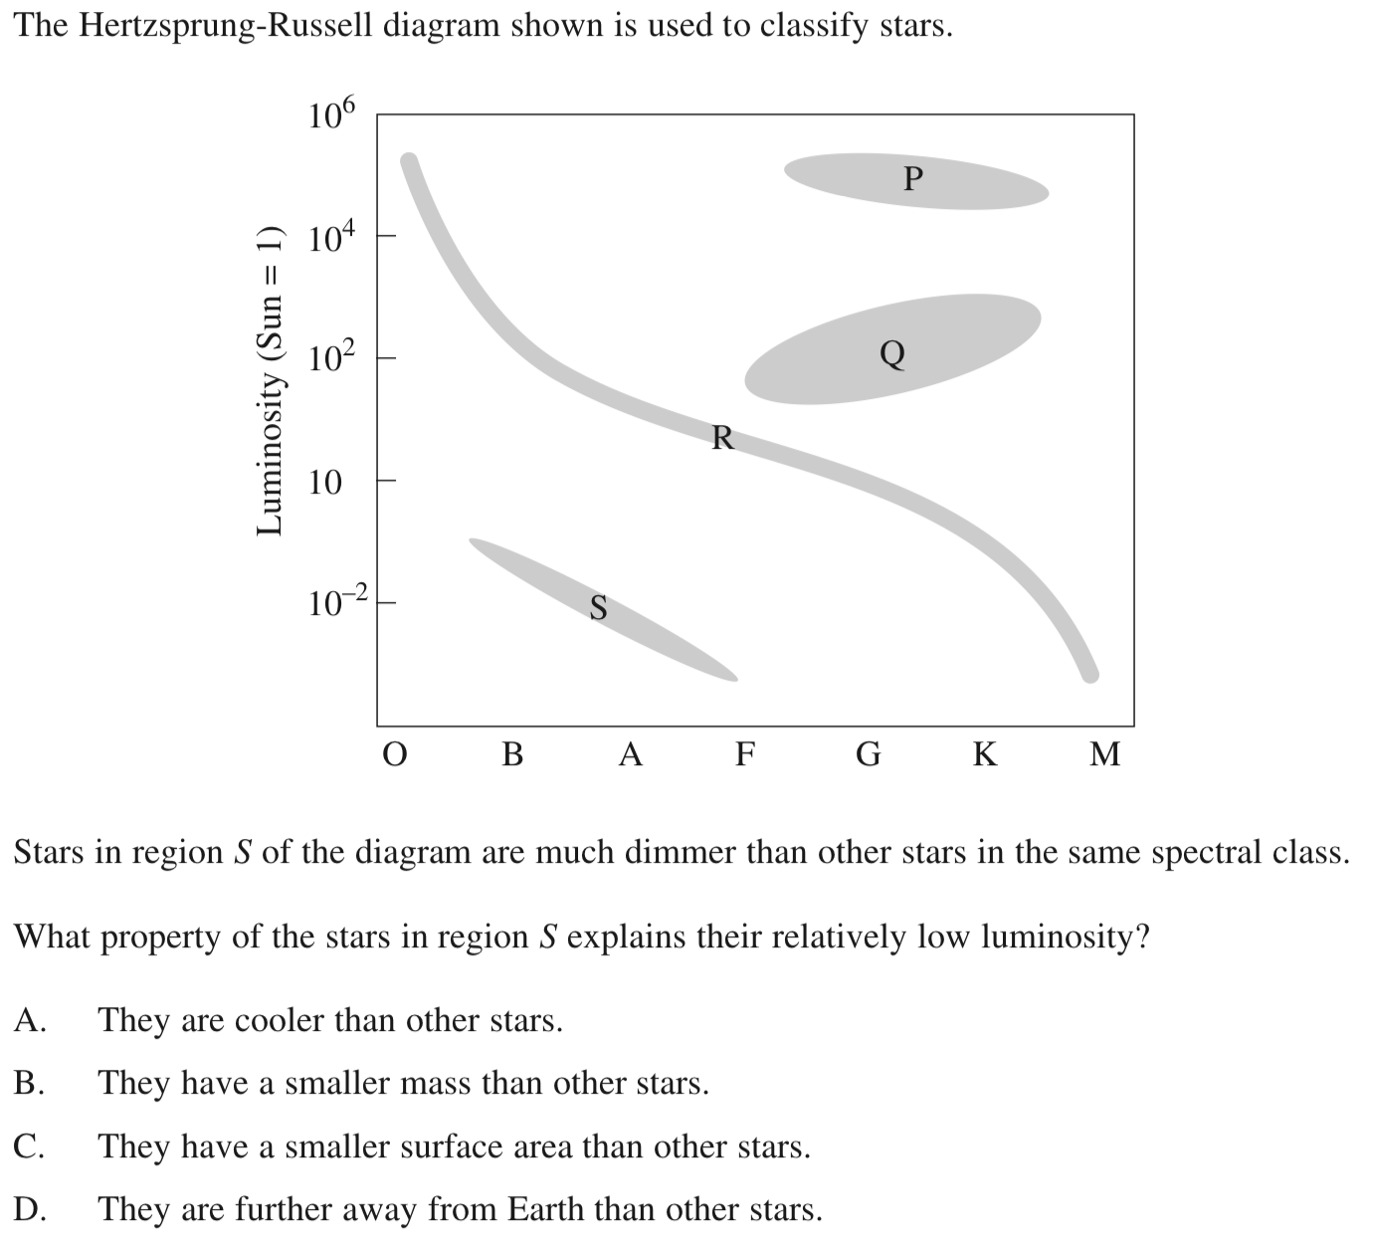

3)



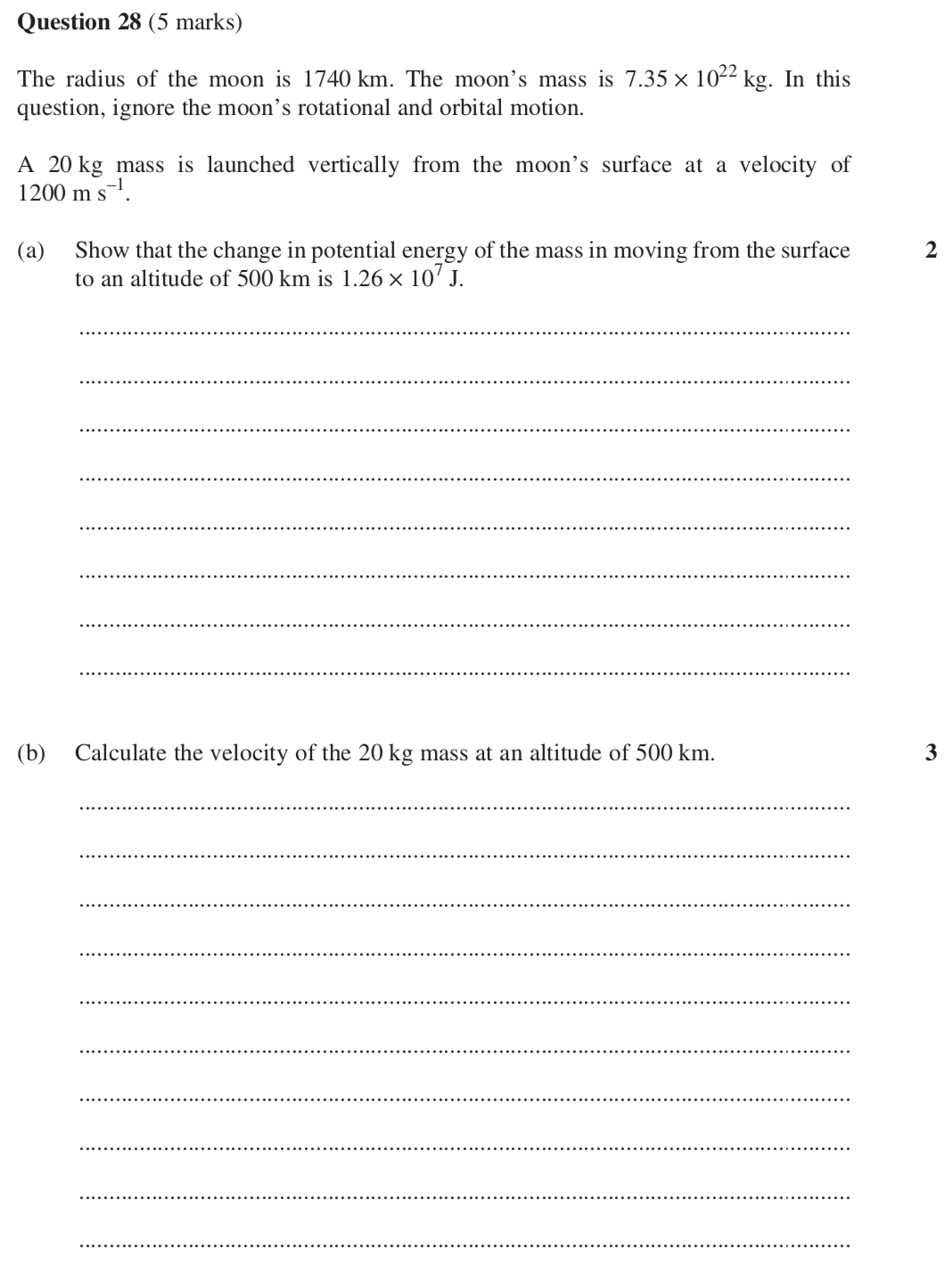

4)





**Past HSC Questions:**

**2018:**

33)

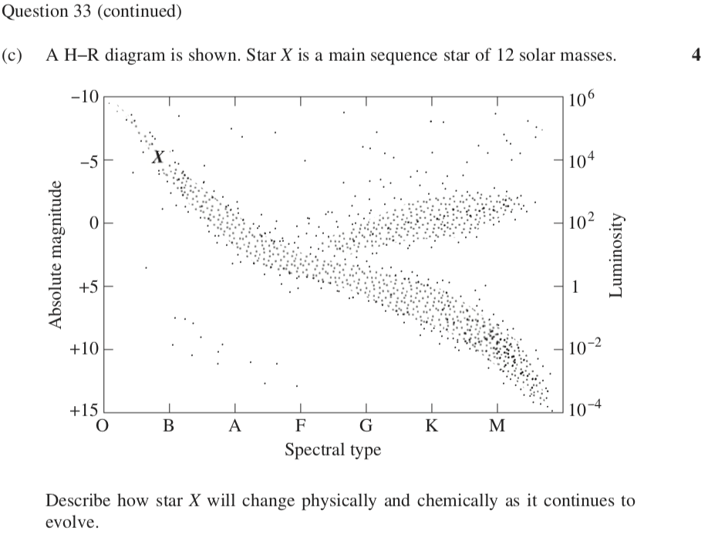



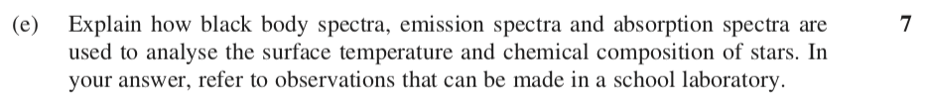



**2017:**

33)

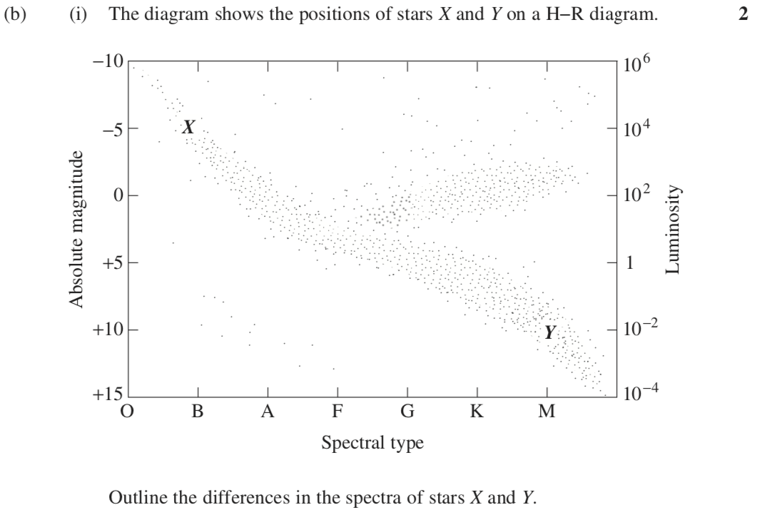











**2016:**













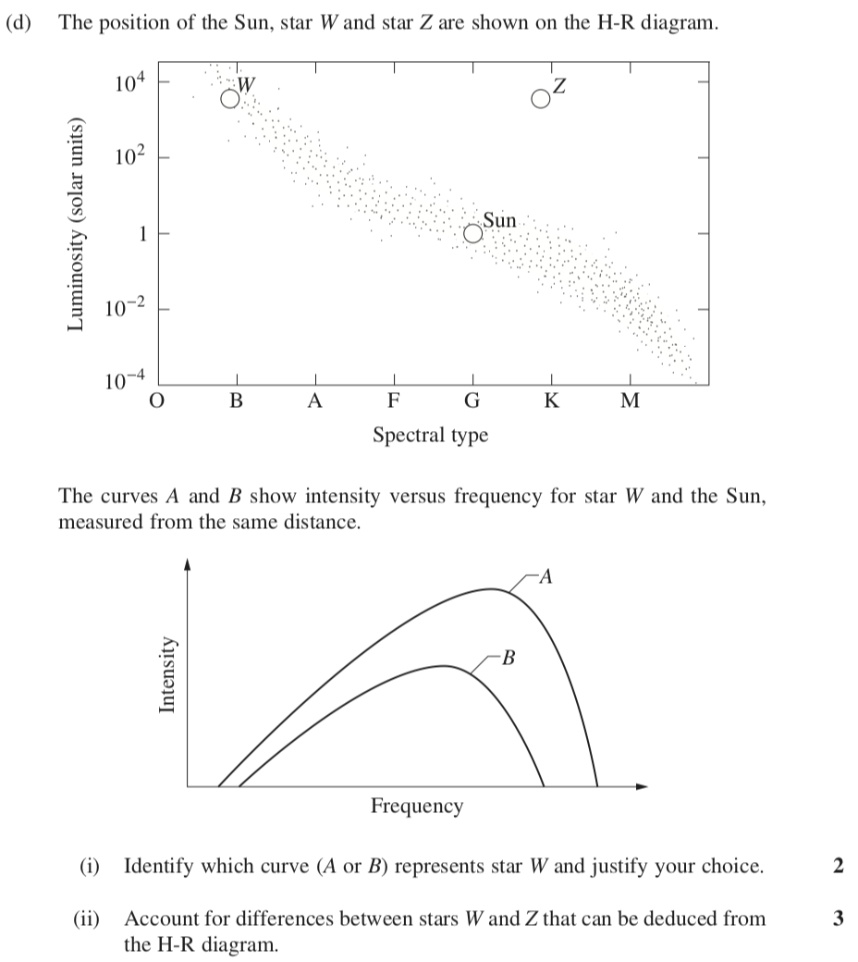





**2013:**

34)

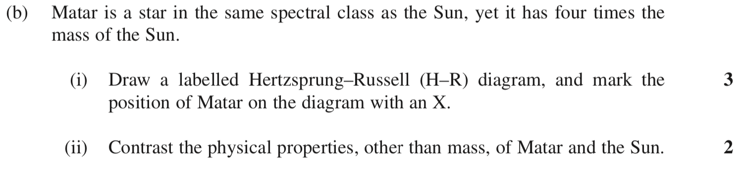



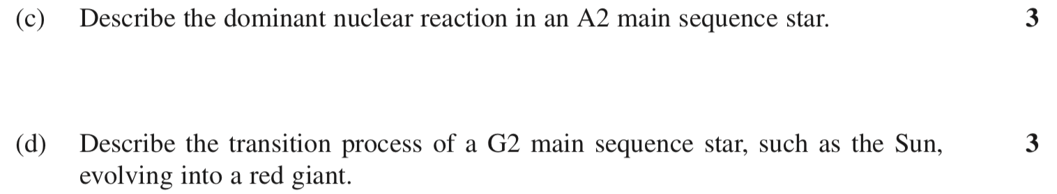







**2012:**

33) c)





**2011:**

33)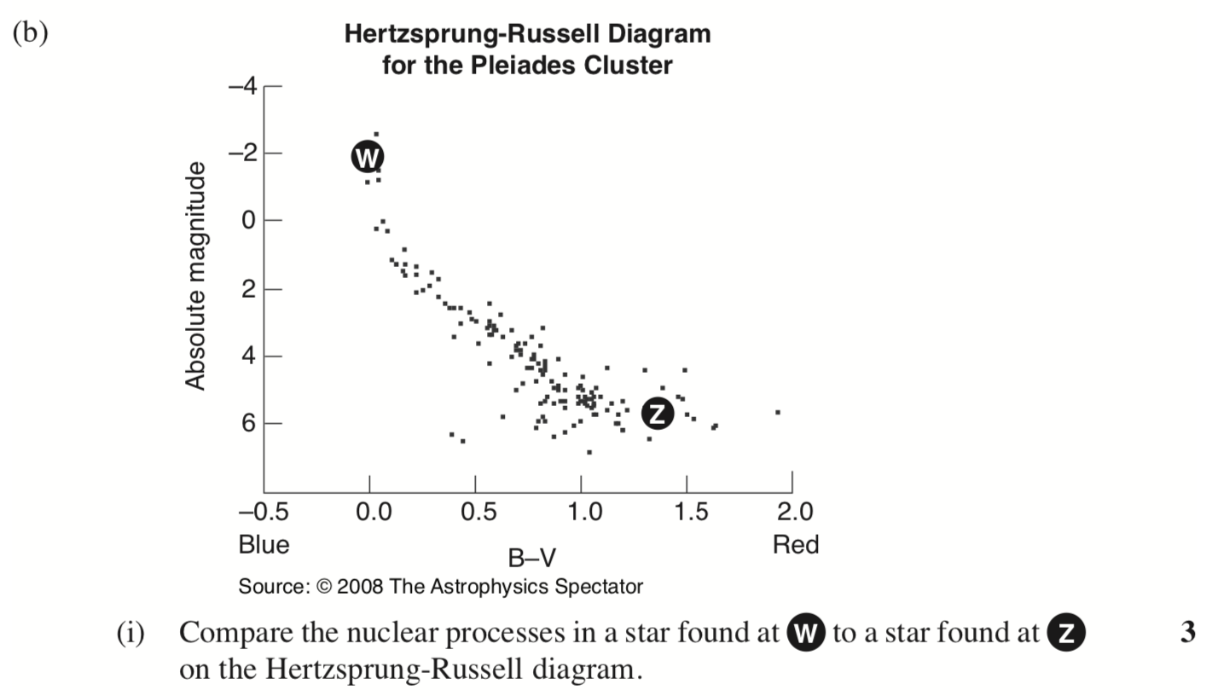



**2010:**

35)

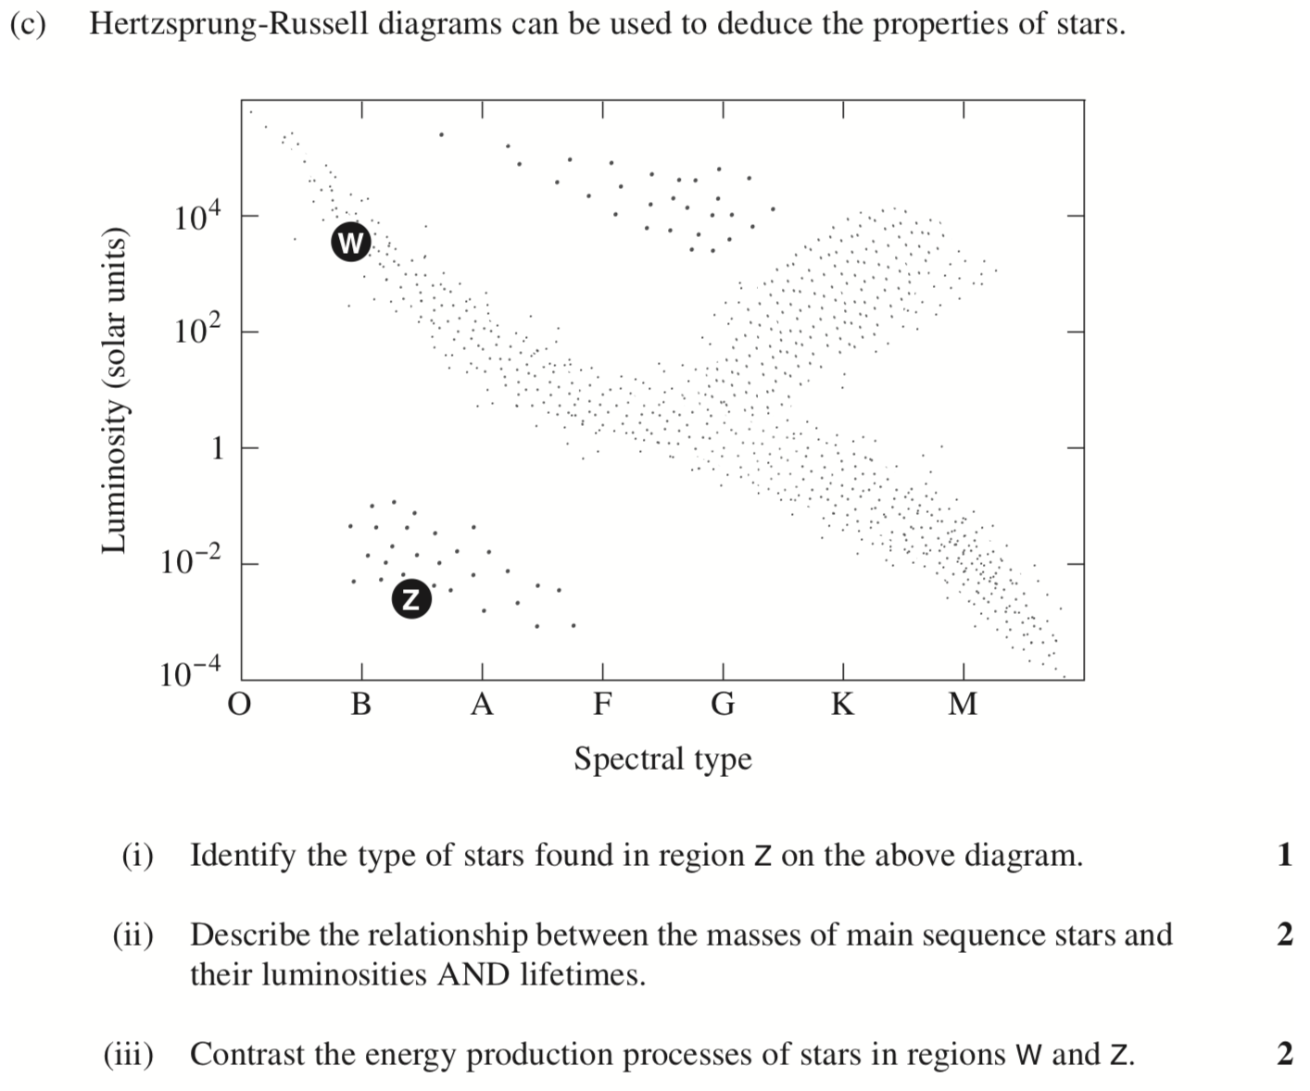





**2008:**

30)

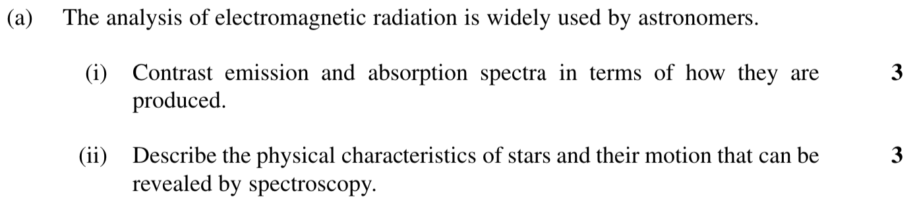





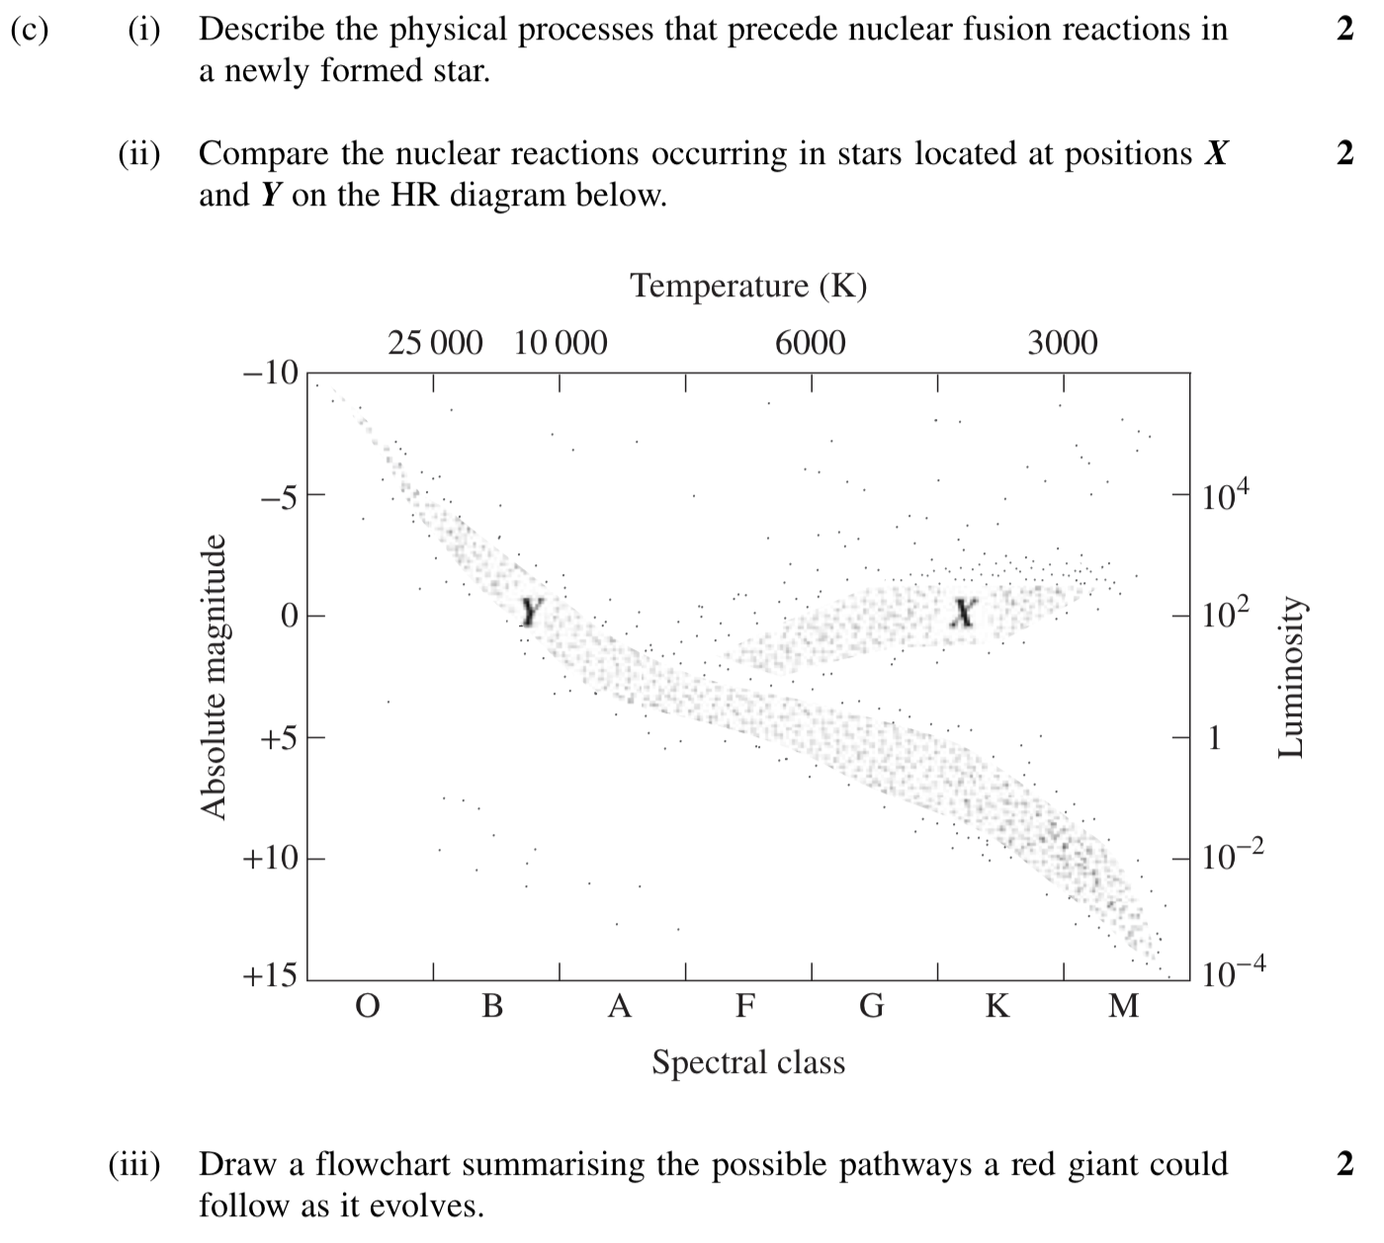







**2005:**

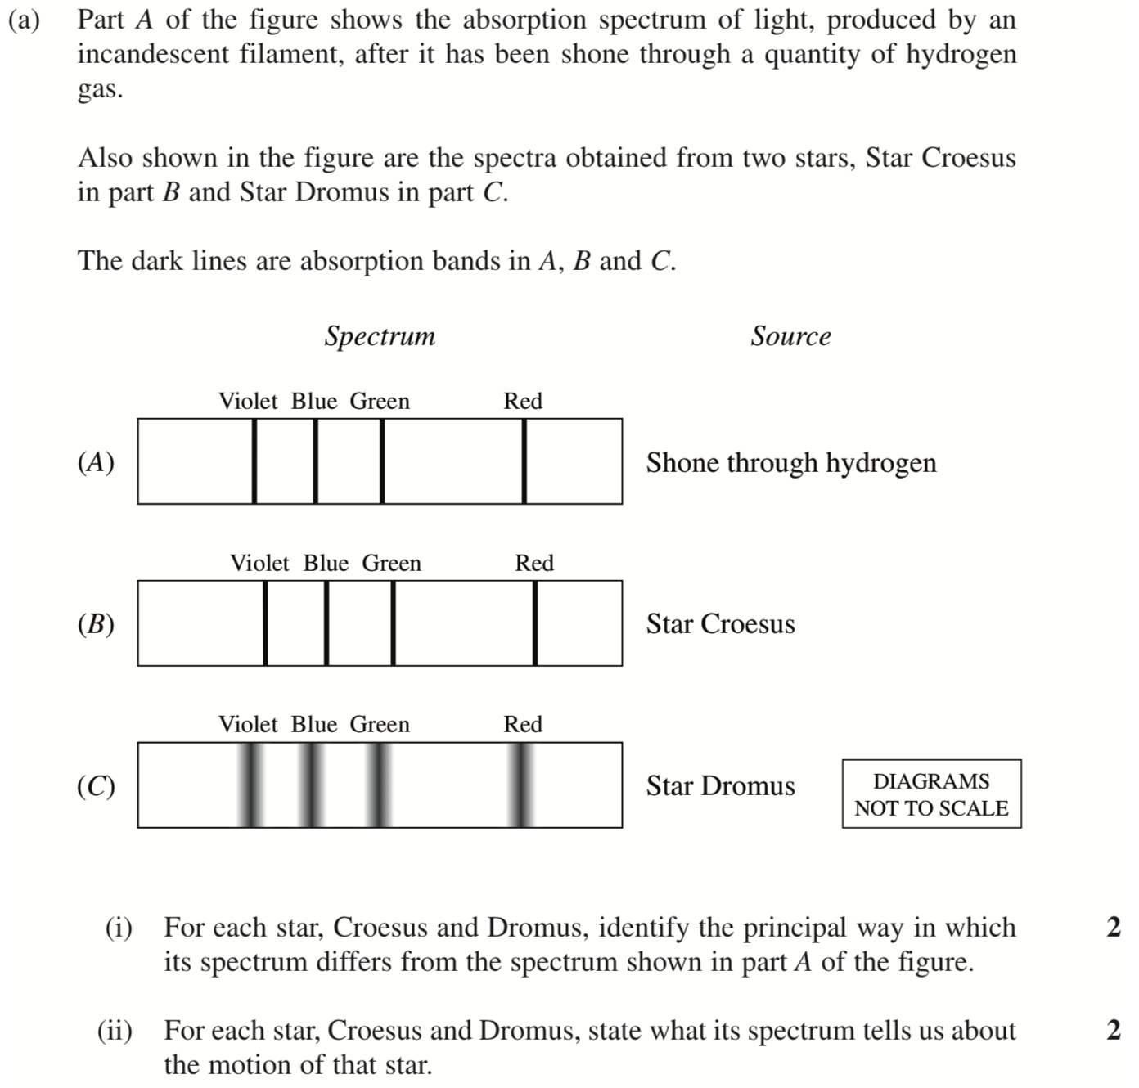



**2004:**

30)

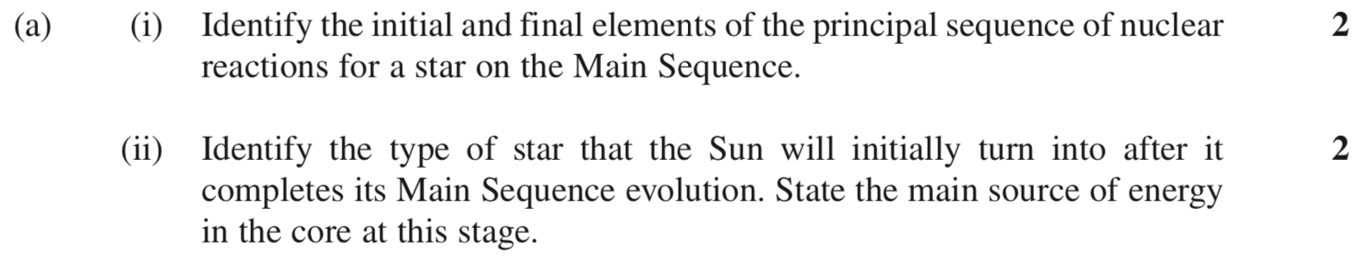











**2002:**

30)

